

데이터베이스설계

실습 #8

보고서 작성 서약서

1. 나는 타학생의 보고서를 베끼거나 여러 보고서의 내용을 짜집기하지 않겠습니다.

2. 나는 보고서의 주요 내용을 인터넷사이트 등을 통해 얻지 않겠습니다.

3. 나는 보고서의 내용을 조작하지 않겠습니다.

4. 나는 보고서 작성에 참고한 문헌의 출처를 밝히겠습니다.

5. 나는 나의 보고서를 제출 전에 타학생에게 보여주지 않겠습니다.

나는 보고서 작성시 윤리에 어긋난 행동을 하지 않고 정보통신공학인으로서 나의 명예를 지킬 것을 맹세합니다.

2020년 10월 22일

학부 정보통신공학과

학년 3

성명 김지후

학번 12181758



1. 개요

1) 강의자료에 제시된 두 개의 ER 다이어그램을 통해 MySQL 워크벤치에서 직접 ER다이어그램을 작성한다.

1. 상세 설계내용  
    1)   
   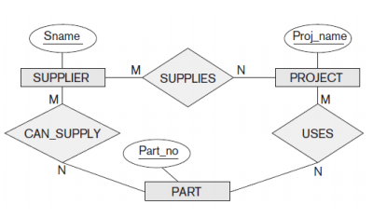

왼쪽의 ER 다이어그램을 이용하여

MySQL 워크벤치에서 ER 다이어그램을 작성하였다.

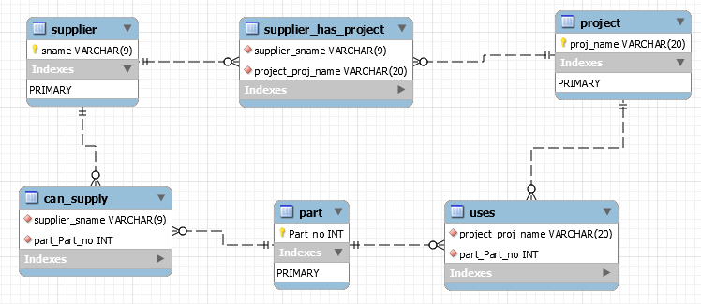

우선 모두 부분참여이기 때문에 관계 테이블 can_supply, uses, supplier_has_project 에 모두 Mandatory 를 해제하였다. 이걸 해제해주면 양 쪽 테이블에서 0을 허용한다는 뜻이다. 즉, 가령 supplier와 part 사이의 관계인 can_supply에서 전체참여가 아닌 부분참여이기 때문에 part가 업슨 supplier도 허용하고, supplier가 없는 부품도 허용한다는 뜻이 된다. 또한 세 테이블 사이의 관계가 모두 비식별 관계라고 가정하여, 관계를 나타내는 테이블의 pk를 모두 해제하여 점선으로 표시되었다.

2)

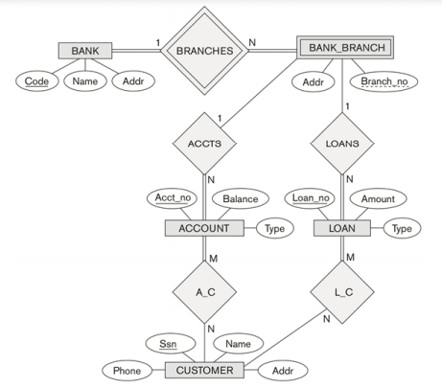

주어진 왼쪽의 ER 다이어그램을 이용하여

MySQL 워크벤치에서 ER 다이어그램을 작성하였다.

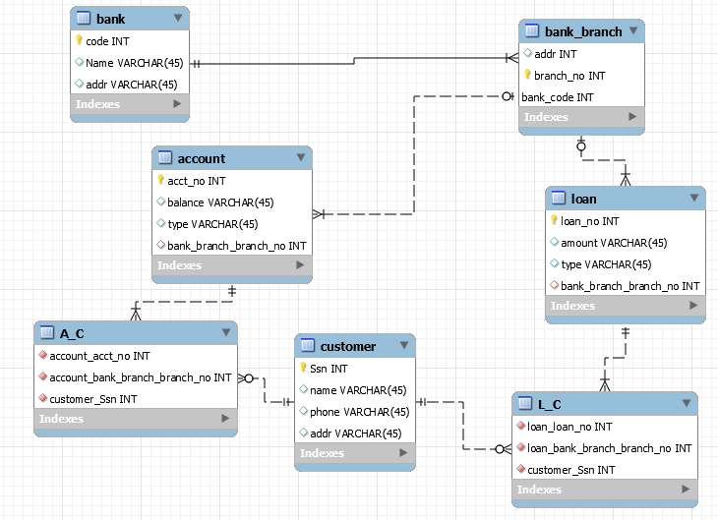

accts

loans

branches

2번에 대한 ER 다이어그램 작성 결과는 위와 같다. 우선 bank-bank_branch 사이는 둘 다 전체참여이며, 이중 마름모인 것으로 보아 bank_branch가 약한 엔티티타입을 갖는 식별관계이다. 따라서 점선이 아닌 실선으로 연결했으며, 두 테이블 모두 전체참여이므로 mandatory를 체크했다. branches 관계를 제외한 다른 테이블 사이의 관계는 비식별관계라고 생각하여 모두 점선으로 표기하였다. 그리고 accts와 loans 관계의 경우 둘 다 1:n이고, bank_branch쪽은 부분참여이므로 bank_branch의 mandatory를 각각 해제하여 0을 허용하도록 해주었다. 또한 A_C, L_C 관계에서는 customer가 부분참여이므로 mandatory를 해제하여 0을 허용하였다.